100 kg含Fe₂O₃ 85%的铁矿石可制得含杂质6%的生铁的质量是（ ）
A. 6.33 kg B. 63.3 kg C. 633 kg D. 6330 kg
解析：设可制得纯铁的质量为x
100 kg铁矿石含Fe₂O₃： 100 kg×85%＝85 kg
Fe₂O₃＋3CO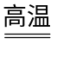2Fe＋3CO₂
160 112
85 kg x
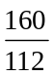＝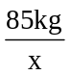 ＝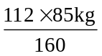＝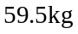 59.5 kg÷（1－6%）＝63.3 kg
答：可制得含杂质6%的生铁63.3kg。
答案：B

